第七届“畅想之星杯”安徽省高等学校

线上有奖阅读活动

为积极响应《全民阅读促进条例》，在第31个世界读书日（2026年4月23日）来临之际，图书馆将组织参与第七届“畅想之星杯”安徽省高等学校线上有奖阅读活动。
在活动参与时间内，读者通过畅想之星电子书平台完成每日阅读任务获取基础积分，同时通过开“宝箱”收集封面碎片合成图书封面获得奖励积分，两部分累计形成个人总积分，参与安徽赛区和全国排名。具体活动安排如下。
一、活动形式：线上阅读打卡&收集寻宝积分
二、活动时间：2026年4月8日8:00—4月28日24:00
四、活动对象：全校读者
五、活动认证和参与流程
1.活动认证
读者直接在学校内扫描地理定位认证二维码参与活动。
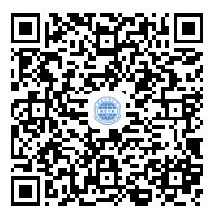
2.参与流程
个人中心完善信息→从活动主页进入活动→在线阅读做任务获取积分→在线阅读中开启宝箱→坚持阅读获取更多积分→登榜拿大奖。
3.活动入口
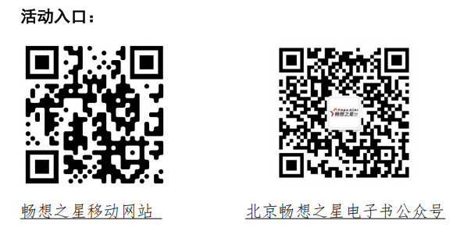
需完成个人信息（手机号），绑定图书馆后方可参加活动。
六、活动规则
本次数字阅读寻宝挑战赛活动个人参与排名的积分包含：读者阅读电子书每日完成任务获取的积分；读者参与阅读寻宝，合成图书封面碎片获得奖励积分。以上两部分总和构成个人总积分参与全省和全国排名。
（一）每日阅读任务获取积分规则
1．签到：
1)每日签到一次可获得5分，每连续7天签到可解锁“寻光者勋章”加速卡，加速卡可额外奖励10-30分，连续7天为一个小周期，7天之后从第一天5分开始，如果中间中断，则再次签到也从第一天开始；关注公众号会有额外惊喜分。
补签：签到断签每个人在活动期间有三次补签机会，活动开始后可以领取三个“星光互助”助力卡，每个勋章需要三位不同认证读者助力成功即可获得一次补签卡，漏签可以选择补签卡进行补签，每张助力卡均需要不同的认证读者方可助力成功（即认证读者重复助力无效）。
2)签到海报分享：签到完成后，可生成自己的专属签到海报进行分享，其他读者成功扫描该海报上的二维码，进入畅想之星电子书平台后，海报分享者可增加5分，每日上限为10分。
2．阅读：
1)每日阅读时长累计达15分钟，可增加5分，每日最多25分；
2)每有效阅读完一本书，可得20分，每日最多40分；在活动开始前，就已阅读完成的电子书，积分不予计算。
3．分享：
每分享一本电子书且被他人阅读，可增加5分，每日最多10分；
4．评论：
每发表一次有效评论可得5分，每日最多15分。
5．荐购：
荐购采购的图书馆，其读者可进行荐购获得积分，每荐购一本电子书得5分，每日最多15分，重复荐购的不累计积分；
6．PDA：
PDA 采购的图书馆，其读者可进行PDA获得积分，每PDA一本电子书得5分，每日最多15分；
7.下载：
每日使用app下载一本书到书架，得5分，每日最多15分；
（2）寻宝挑战积分规则
1.开启宝箱：读者阅读平台任意电子书，每阅读满15分钟，即可开启一个“宝箱”，每日上限开启5个“宝箱”。
2.获取碎片：每个宝箱将随机开出1枚指定主题书目中的“图书封面碎片”，每本书对应一套独特的封面碎片（共7片），最高可以集齐15本书（固定书目封面）。
3.合成奖励：每集齐一本书的封面碎片，奖励随机积30-50分。
4.活动结束后，寻宝积分累计到个人总积分进行全国排名，发放奖励。
七、奖项设置
1.安徽省活动奖项
一等奖（3名）：京东E卡300元
二等奖（17名）：电热水杯
三等奖（30名）：水晶加湿器
优秀奖（50名）：精品数据线
2.全国活动奖项
一等奖（5名）：拍立得miniSE
二等奖（10名）：科西负离子电吹风AP2
三等奖（30名）：米狗智能电动牙刷MIX213
四等奖（55名）：品胜磁吸充电宝
纪念奖（100名）电脑支架
八、注意事项
1.获取阅读积分过程中，会根据每本书的总页数不同，需要一定阅读时长，从第1页阅读至最后一页做整本书的通读，中间不可跳页，翻页速度不可太快。机读自动翻页无效。
2.获奖结果会另行发布通知，安徽赛区获奖读者奖品和证书默认发到图书馆领取。
九、联系方式
李老师 0552-2566578
活动交流QQ群：1083632936

